Шеронова Галина Алексадровна-воспитатель МБДОУ «"Детский сад с. Три Озера" Спасского муниципального района РТ»
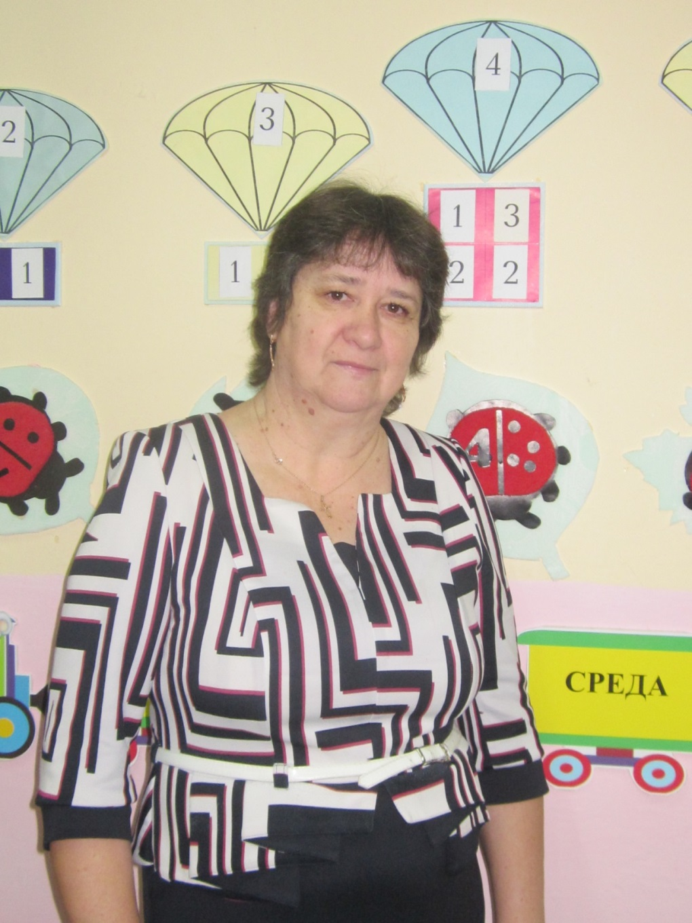
Сведения о профессиональном образовании:
Педагогика и психология (Дошкольная), 1987
Квалификация: Первая квалификационная категория
Общий стаж: 33 года
Педагогический стаж: 33 года
Стаж в данной должности: 33 года
Награды, звания: Почетная грамота МО и Н РТ 2000г.
Благодарственное письмо Совета ,Исполнительного комитета Спасского муниципального района -2009г.
Диплом отдела образования Исполнительного комитета Спасского муниципального района абсолютного победителя районного конкурса «Воспитатель-2010г.
Диплом за подготовку победителя Всероссийского творческого конкурса «Здоровый образ жизни» 2014г.
Диплом за подготовку призера открытого межрегионального интеллектуального турнира способностей «РостОК» 2013г.
Повышение квалификации
Год: 2018
Предмет:
Тема/проблема повышения квалификации: Особенности организации образовательного процесса в ДОО в условиях реализации ФГОС ДО
Обучающая организация: Государственное автономное образовательное учреждение дополнительного профессионального образования «Институт развития образования Республики Татарстан»

